**Архітектура обчислювальних систем та схемотехніка**

***ЛАБОРАТОРНА РОБОТА №9***

**Виконала:**

**Студентка групи ПМО-11**

**Плетеня Олена**

**Тема:** команди передачі управління та організації циклів мовипрограмування Assembler.

**Мета роботи:** використовуючи середовище Visual Studio, на прикладі обчислення математичного виразу освоїти програмування з використанням команд переходу та циклів на мові Assembler.

**Варіант:** 15

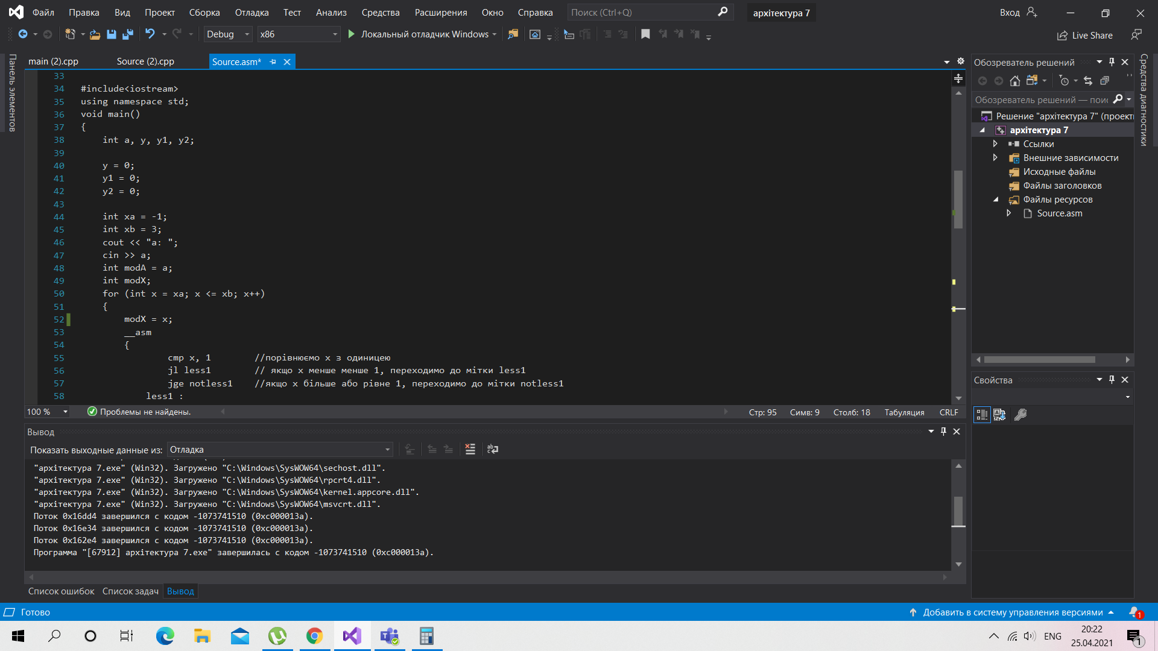

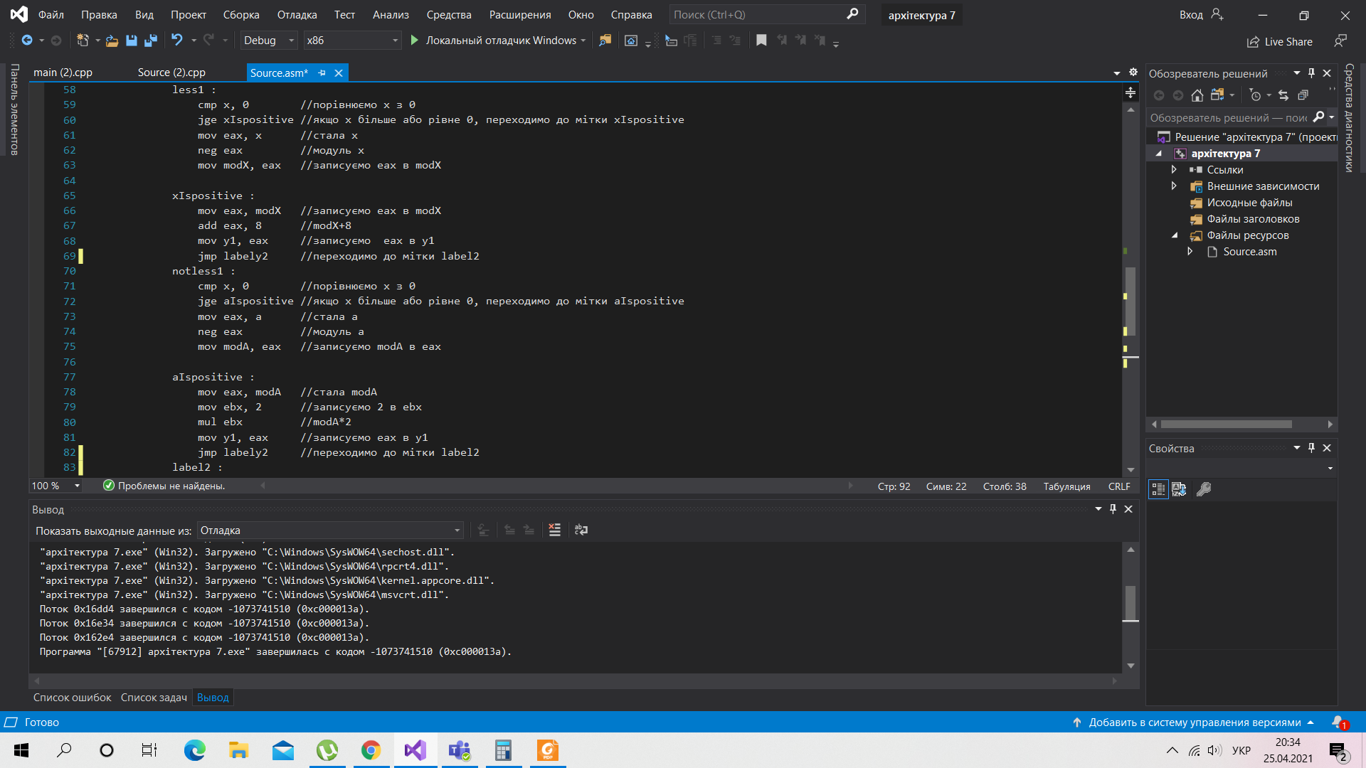

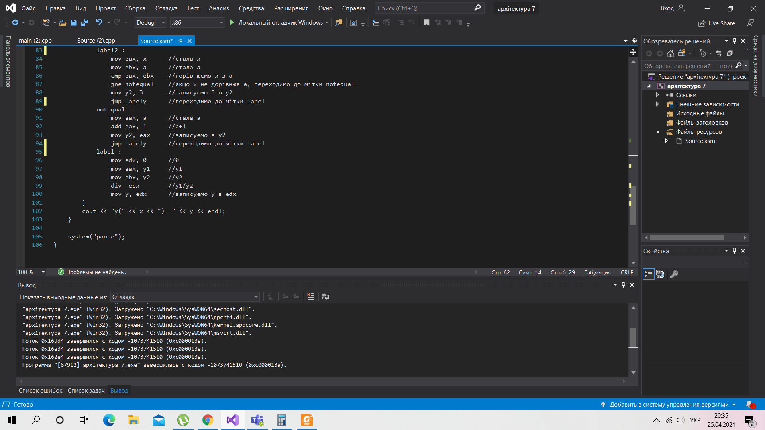

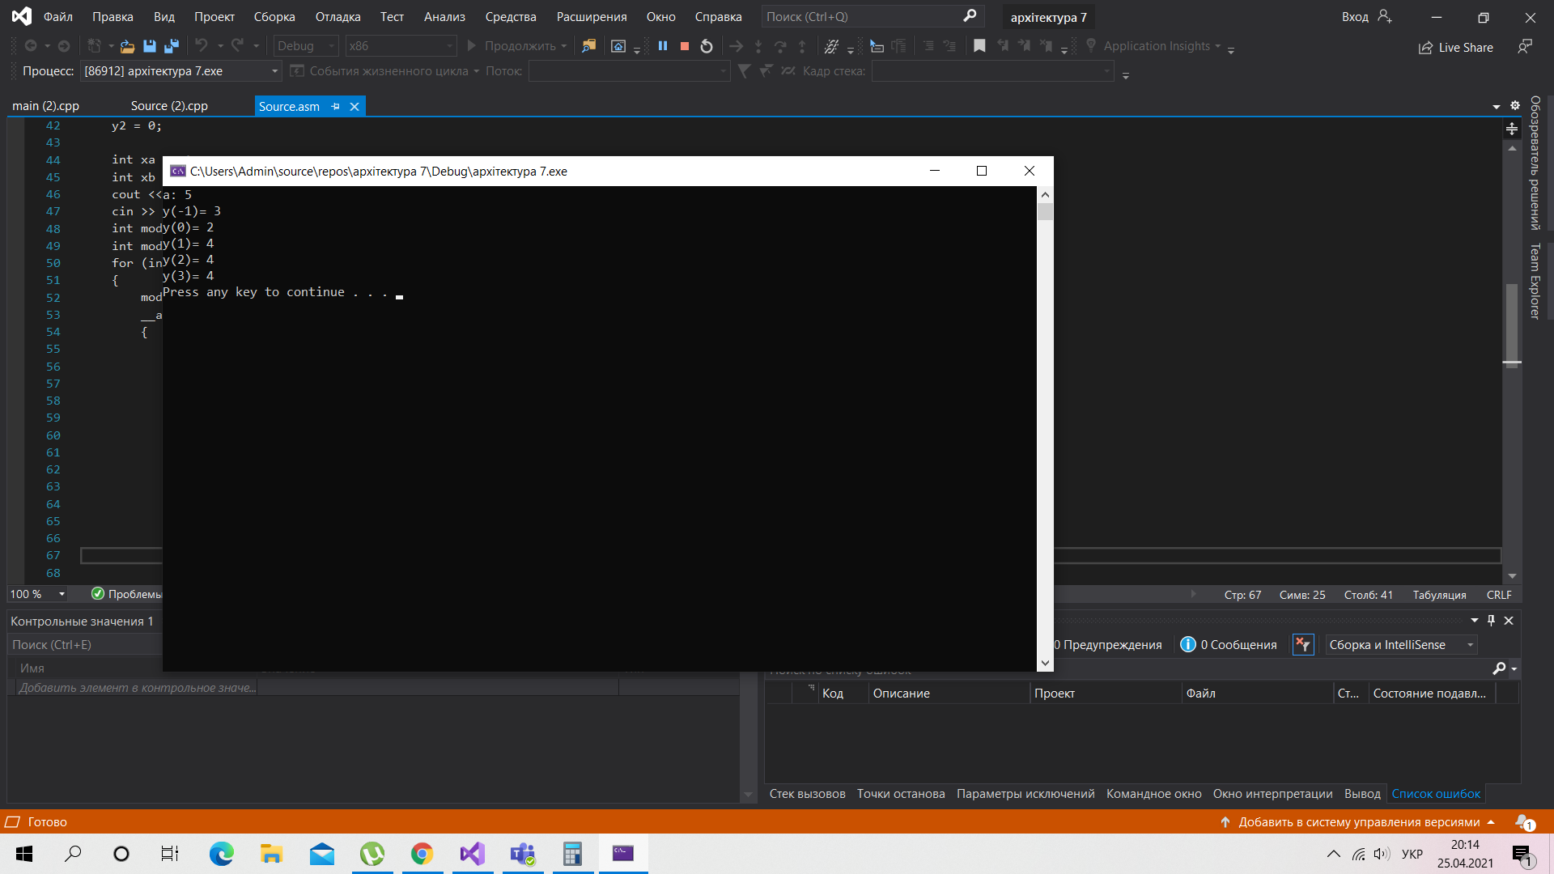

**Висновок:** завдяки цій лабораторній роботі, я освоїла програмування з використанням команд переходу та циклів на мові Assembler.